ЗВІТ
Про виконання Обласної цільової програми національно-патріотичного виховання у Рівненській області на 2021-2025 роки затвердженої рішенням Рівненської обласної ради від 2 червня 2021 року № 154» в дошкільному навчальному закладі ЗДО №4 «Дзвіночок»

На виконання Обласної цільової програми національно-патріотичного виховання у Рівненській області на 2021-2025 роки затвердженої рішенням Рівненської обласної ради від 2 червня 2021 року № 154, яка базується на основі принципів національної самобутності, консолідації навколо спільного майбутнього, національної державності українського народу, захисту незалежності, територіальної цілісності України та формування спільних ціннісних орієнтирів через дієву участь у процесі розбудови Української держави, колектив ЗДО № 4 «Дзвіночок» смт. Клесів, спрямовує свою діяльність на національно–патріотичне виховання у контексті розвитку духовного потенціалу особистості дитини дошкільного віку.
Дошкільний вік є саме тим періодом, коли слід розпочинати формування в дітей елементів національної самосвідомості, формувати усвідомлення своєї приналежності до нації, пробудження любові і поваги до національної мови, традицій , символіки, зародження національних рис національного характеру.
Патріотичні почуття у дошкільників не виникають самі, вони є результатом спільної ідейно-виховної роботи сім’ї та дошкільного закладу, і головне не пропустити той момент, коли виховні зусилля будуть мати найкращій ефект, коли робота, проведена педагогом, дасть високий результат.
Для виконання Обласної цільової програми національно-патріотичного виховання у Рівненській області на 2021-2025 роки, вихователем-медостом ЗДО №4 «Дзвіночок» розроблено стратегію впровадження даної програми, та заплановано відповідну роботу у річному плані ЗДО. Для впровадження програми залучено педагогічний колектив, дітей всіх вікових груп та їх батьків.
Так, одним із пріоритетних завдань Річного плану ЗДО №4 «Дзвіночок» на 2021-2022 навчальний рік педагогічним колективом визначенно: формування у дошкільнят соціально-громадської компетенції за допомогою соціоігрових ситуацій громадянсько-патріотичного змісту.
З метою патріотичного виховання, та відповідно до річного плану, з вересня по 13.01.2022 р. в ЗДО №4 «Дзвіночок», проводились різноманітні заходи: заняття, бесіди (індивідуальні, групові та колективні), розваги, дидактичні вправи та дидактичні ігри, українські народні ігри, оформлено патріотичні куточки.
Діти долучалися до слухання українських пісень, промовляння та заучування творів українського фольклору і віршів українських поетів, казок.

1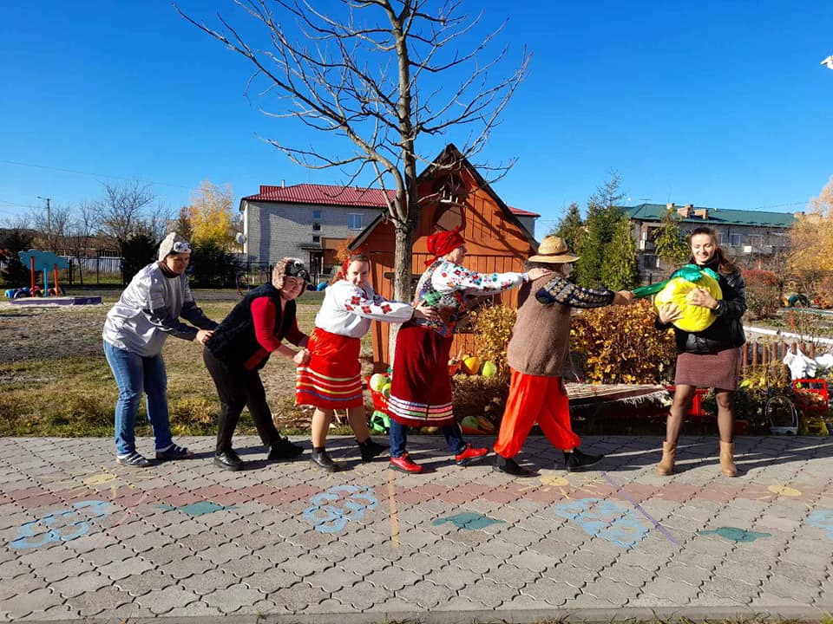 2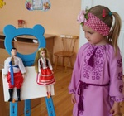 3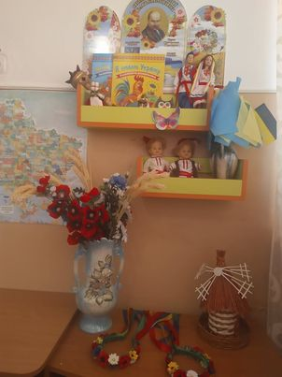
1)Інсценування колективом ЗДО української народної казки «Ріпка»
2)Заняття «Український одяг» середня група «Метелики»
3)Національно-патріотичний куточок старша група «Ромашка»

Організовувались та проводились заходи до визначних пам’ятних дат:
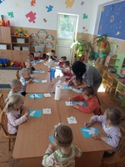
- 28 вересня День миру, діти середньої групи «Метелики» виготовляли аплікацію «Голуб миру»; старша група «Ромашка» проводили акцію «Ми за мир»;

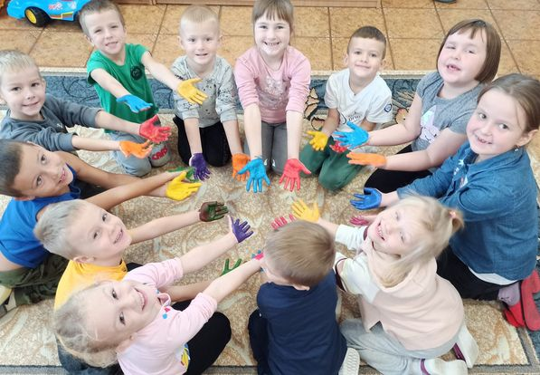
- 13 жовтня День Українського козацтва. В середній групі «Метелики» та в молодшій групі «Бджілки», проведено фізкультурні розваги «Козацького ми роду».

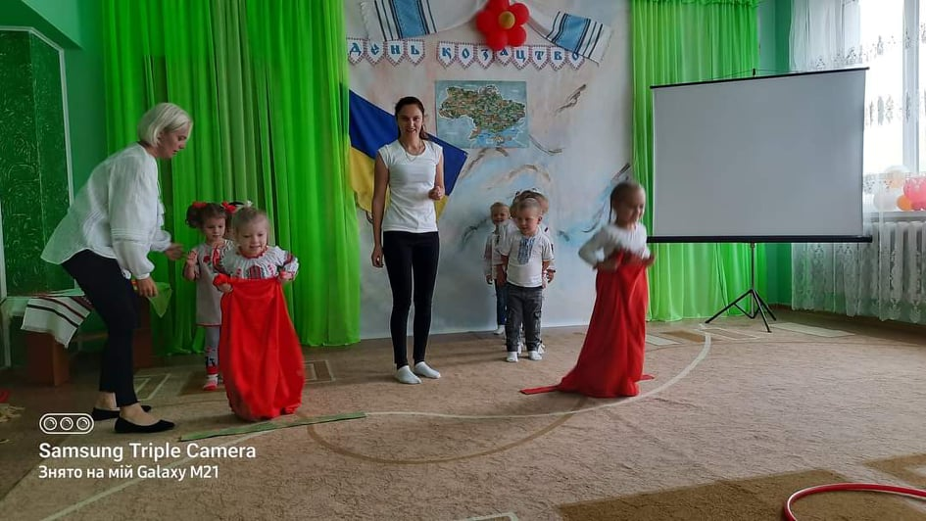 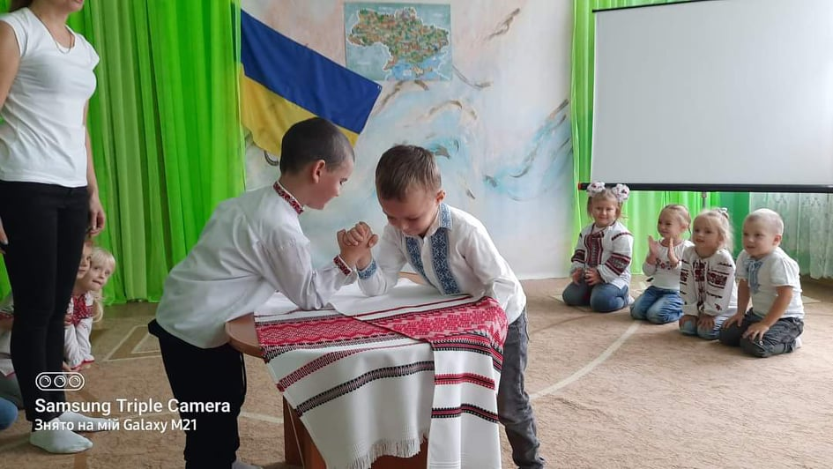В старшій групі «Ромашка» вихователем Яковець М.П. проведене тематичне заняття «Козацькому роду нема переводу».
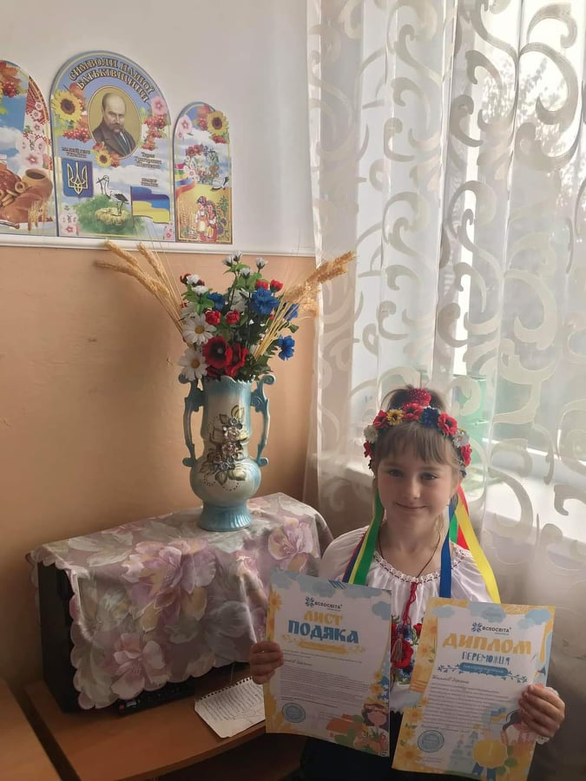
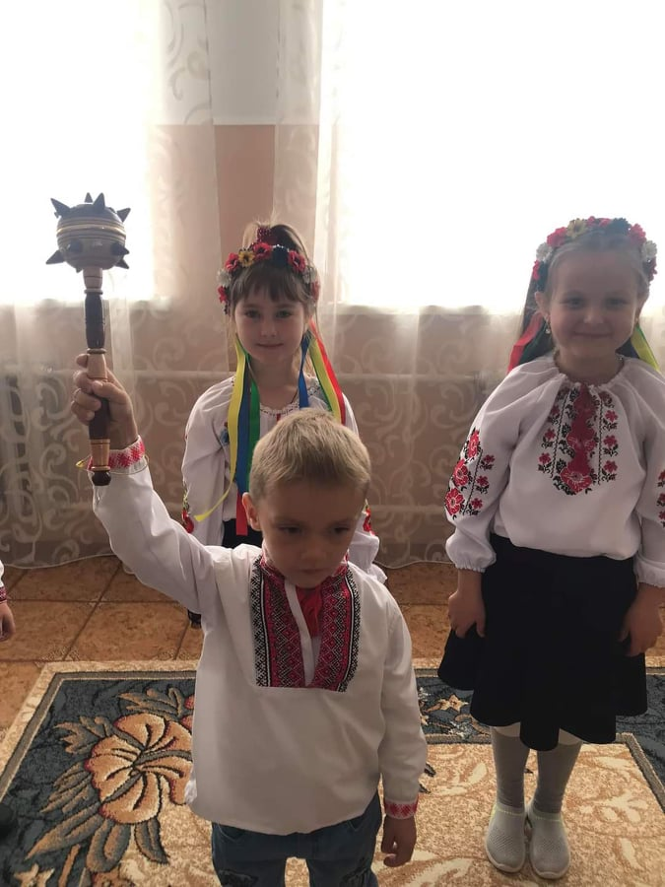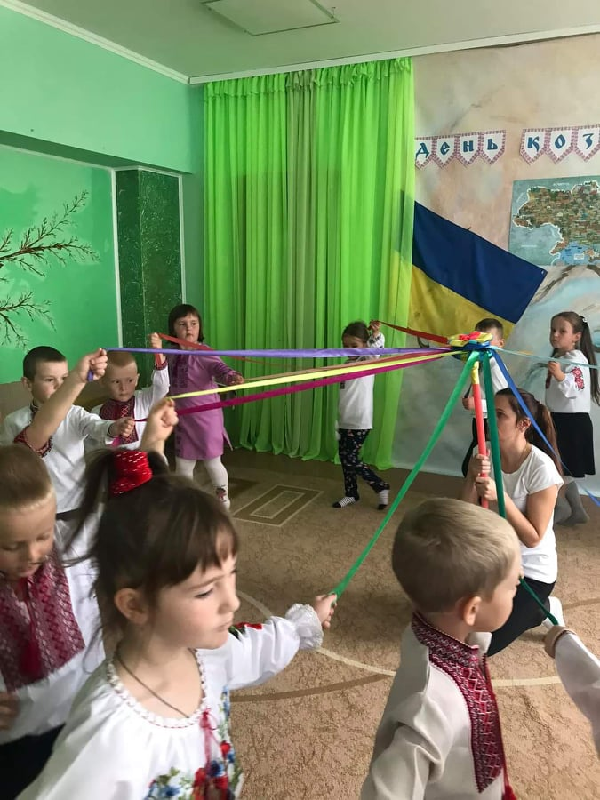
Також вихованці старшої групи приймали участь у всеукраїнському конкурсі «Будьмо гідними», спрямованому на підвищення рівня сформованості національно-патріотичного світогляду підростаючого покоління, Тимків Зоряна отримала 1 місце.
- 9 листопада День української писемності та мови. В групах дошкільного віку проводилися тематичні бесіди. В старшій групі «Ромашка» проводилося спільне коло «Мова наша солов’їна», у ході якого діти декламували вірші про рідну мову.
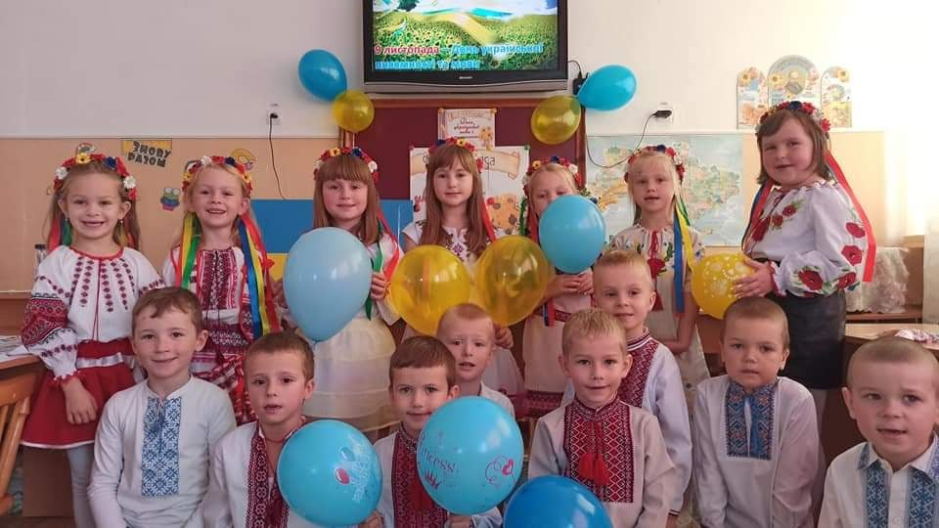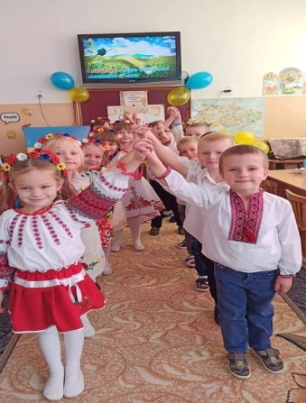

- 7 грудня День української хустки. Колектив ЗДО приймав участь у всеукраїнському флешмобі. Проведені тематичні бесіди з дітьми, музичні розваги, рухливі ігри.
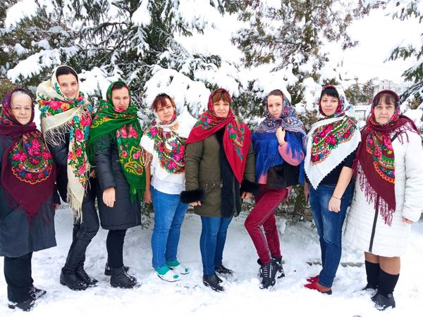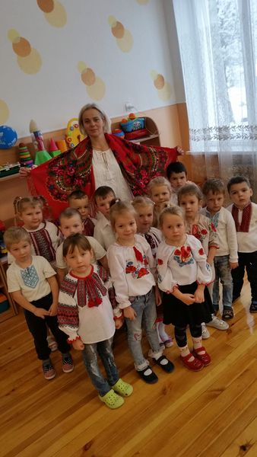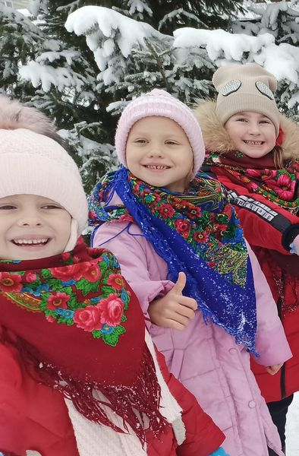
- 13 грудня Андріївські вечорниці. Проведена музична розвага в старшій групі з дотриманням народних традицій: кусання калити, народні ігри, танці, переспівки.
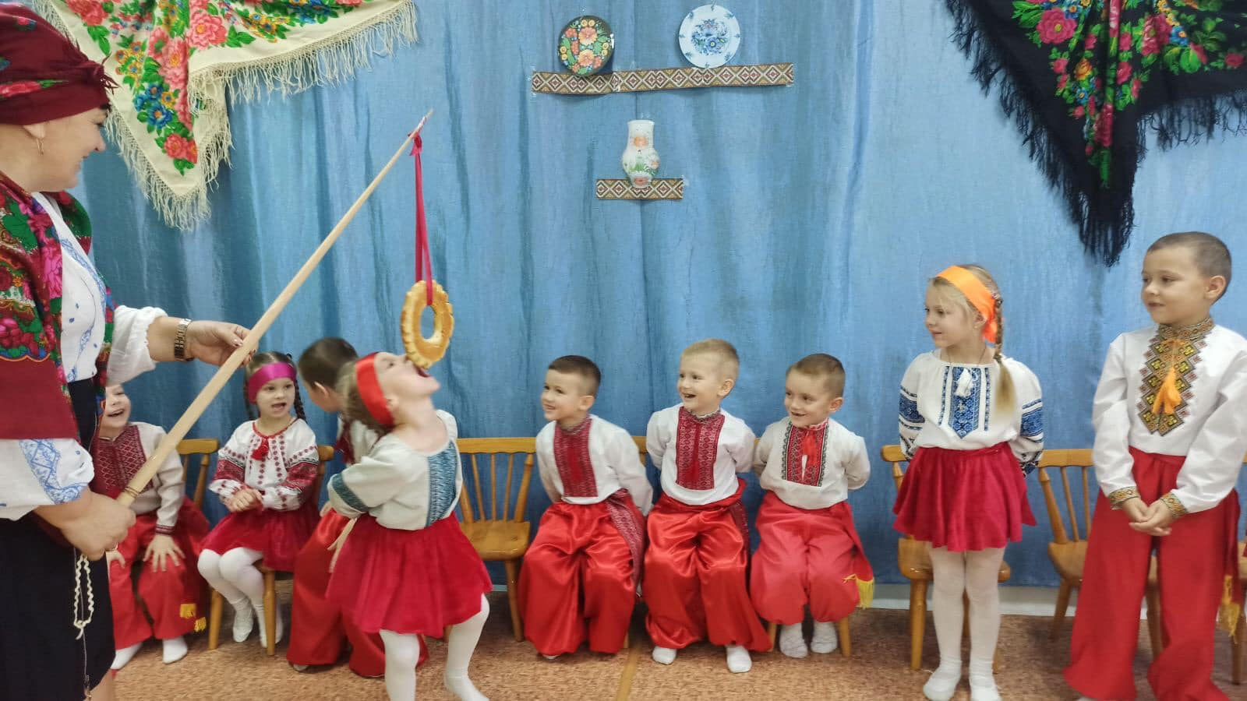
Підготовлені консультації для батьків: «Хто такі козаки», «Цікаві факти про мову», «Українська хустка», «Звичаї та традиції святкування новорічних сят».
Проведена методична робота:
- 20.12.2021 семінар-практикум «Виховуємо соціально-компетентного громадянина у грі». Метою його було: розширити та поглибити знання педагогів з освітнього напряму оновленого БКДО «Дитина в соціумі», в формуванні соціально-громадської компетенції через гру», формувати дружні стосунки в робочому колективі, створити позитивний емоційний настрій. Під час фронтального обговорення теми розглядалися такі питання: Освітній напрям БКДО «Дитина в соціумі» значення терміну. (вихователь Штойна О.М.); Складові соціально-громадянської компетенції (Ящук Г.А.); Вимоги до ігор соціально-громадянського змісту. (вихователь Яковець М.П.).
Під час практичної частини педагоги розглянули підбірку ігор соціально-громадянського змісту запропонованих вихователем-методистом Барановою І.М.. Та прийняли участь в ігровій вправа «Цікава подорож».
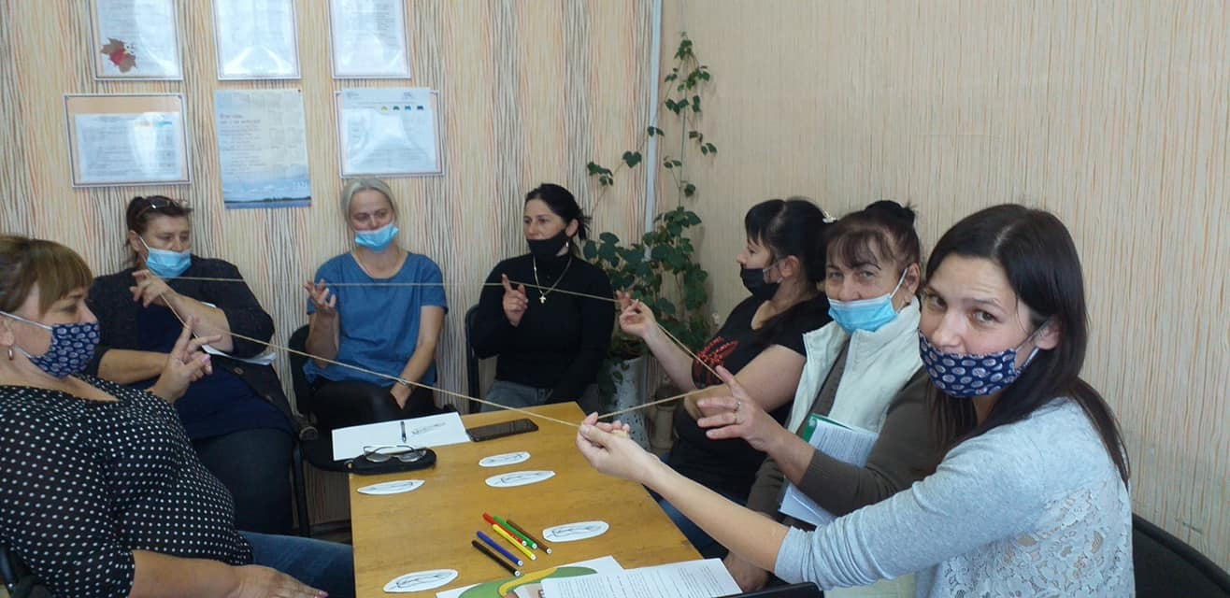
- 28.12.2021р. педагогічні читання «Національно-патріотичне виховання» - коротко про головне, підготовлене вихователем-методистом Барановою І.М. Де розглянули принципи на яких ґрунтується патріотичне виховання, основні напрями, методи і форми роботи з патріотичного виховання.
Також відповідно до річного плану, та завдань ЗДО на 2021-2022 р. на січень 2022 р. заплановано проведення тематичного вивчення «Про стан роботи з громадянсько-патріотичного виховання дошкільників» в ЗДО, та педагогічної ради №3 «Патріотичне виховання в умовах сьогодення».
Плекаючи у дітей любов до Батьківщини, виховуючи майбутнього громадянина, ми, передусім, маємо прищепити глибоку повагу і турботливе ставлення до своєї малої Батьківщини – рідного дому, вулиці, села, дитячого садочка, розповідаємо дітям про об'єкти, які знаходяться у нашому селищі.
Важливо пробудити у дитячих серцях любов до багатої та різноманітної природи рідного краю. Щоб кожна дитина виявляла прагнення якнайкраще виконати все, до чого долучається, отримувати емоційне задоволення від виконання українських пісень і таночків, слухання казок та віршів. Такий настрій залишає глибокий слід в дитячих серденьках і є запорукою пробудження патріотичних почуттів.

Директор ЗДО№4 «Дзвіночок» Крат О.П.

